ViewPager页中实现点击事件

利用ViewPager实现页面导航，但针对每个子页面的点击事件，确让我想了好久。

|  |
| --- |
| 尝试过在ViewPager的适配器----ContenAdapter寻找解决之道 |

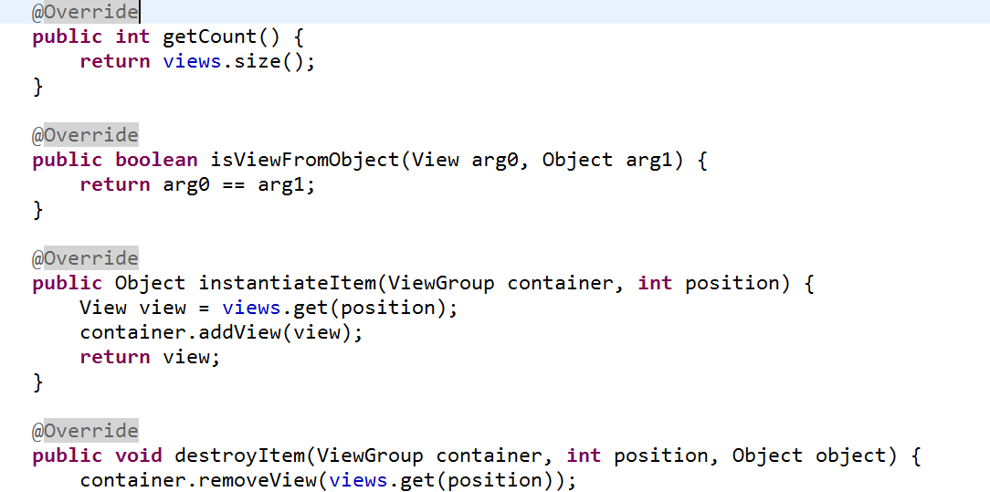

|  |
| --- |
| 也尝试过在ViewPager的监听函数寻找解决之道 |

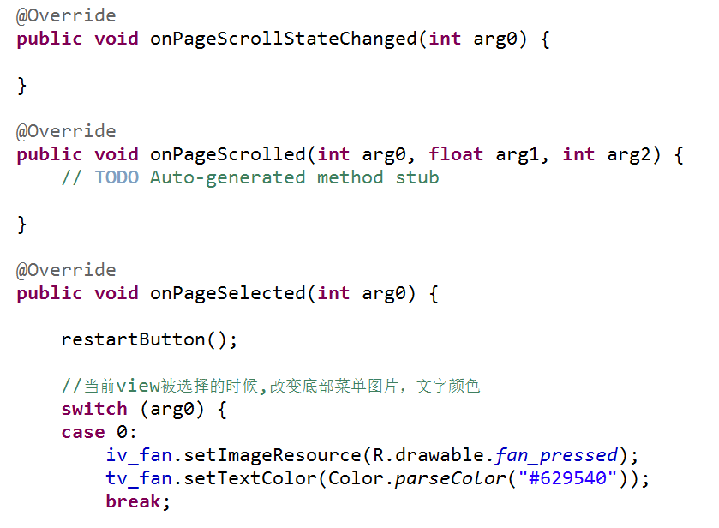

|  |
| --- |
| 但最终还是从此处找到了解决办法 |

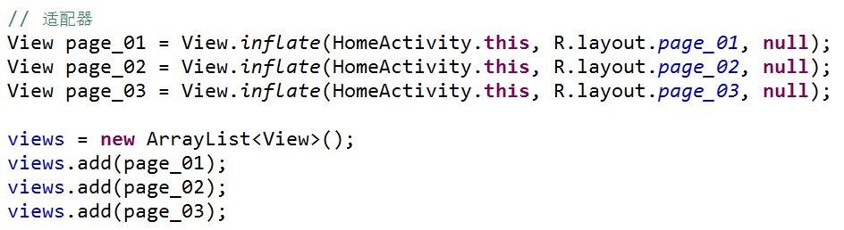

|  |
| --- |
| 思考过程 |

既然此处以经利用inflate函数将磁盘上的xml布局文件转换为了对应的View对象，则可采用page_01.findViewById(R.id.xxxx);的方式找到每个子页面中的控件，进而可实现相应的监听事件